مديرية التربية لولاية: الشلف متوسطة: حريشان محمد –بوقدير - المدة: ساعة ونصف
المستوى:4م التاريخ: 25/05/2021 اختبار الثلاثي الثاني لمادة العلوم الفيزيائية والتكنولوجيا

الـجــزء الأول (12 نقطة):
التمرين الأول: (06 نقاط)
بعد أن أنـهى الـمُـجـصص (plâtrier)عـمله في غرفة الجلوس، بعد تنظيفها اكتشف والد أحـمد أن الـجـبس
(s)(CaCO₃) قـد بقي عالقا داخل الفراغات الموجودة بين البلاط (carrelage)، لإزالته قرر استعمال (روح الملح)
حمض كلور الماء (aq)(HCl)
الوثيقة -1-
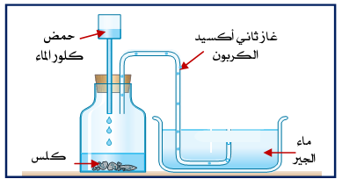
هذا التفاعل الكيميائي بين الجبس وحمض كلور الماء نحققه في المخبر حسب الوثيقة -1-

غاز
يعكر
CaCO₃
ـ التركيب التجريبي المقابل يسمح لنا بالكشف عن الغاز
المنطلق من تفاعل حمض كلور الماء وكربونات الكالسيوم
والذي ينتج عنه تشكل محلول كلور الكالسيوم (Ca²⁺+2Cl⁻)
والماء.
- سمّ الغاز المنطلق واعط صيغته الكيميائية؟
- أكمل كتابة معادلة التفاعل الكيميائي المنمذجة للتحول الكيميائي الحادث مع موازنتها وذكر الحالة الفيزيائية.
$${CaCO}_{3}\left(s\right)+…………\left(\right) → \left({Ca}^{2+}+2{Cl}^{-}\right) \left(aq\right)+………\left(\right)+………\left(\right)$$
- ما هو المبدأ المعتمد في موازنة معادلة هذا التفاعل الكيميائي؟
- حدد من هذا التفاعل، الفرد الكيميائي الذي لم يشارك في التفاعل ثم بين كيف يـمكن الكشف عنه، مع ذكر لون الراسب الناتج؟
- اذكر بعض الاحتياطات اللازمة عن استعمال حمض كلور الماء.
التمرين الثاني: (06 نقاط)
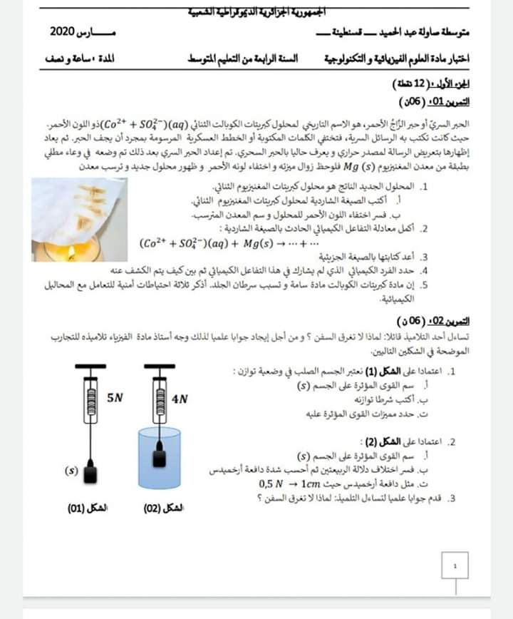
لدراسة خواص شدة دافعة ارخميدس، أنـجز فوج من التلاميذ البرتوكول التجريبي الممثل في الوثيقة-2-
- ماذا يـمثل المقدارين المشار اليهما في الربيعة (D1)و(D2)؟
D2
D1
- اذكر ثم مثل القوى المطبقة على الجسم (S)في الشكل1 مع الترميز ثم .
حيث 1cm 2.5N
- احسب كتلة الجسم (S) إذا علمت ان قيمة الجاذبية الأرضية في المكان الذي أنجزت فيه التجربة هي :g=9.80N/Kg
- فسر اختلاف دلالة الربيعتين ثم احسب شدة دافعة ارخميدس.
الوثيقة-2-
- مثل دافعة ارخميدس في الشكل 2 حيث 1cm 0.5N
- قدم جوابا علميا لتساءل التلميذ لماذا لا تغرق السفن؟
صفحة 1 من 2

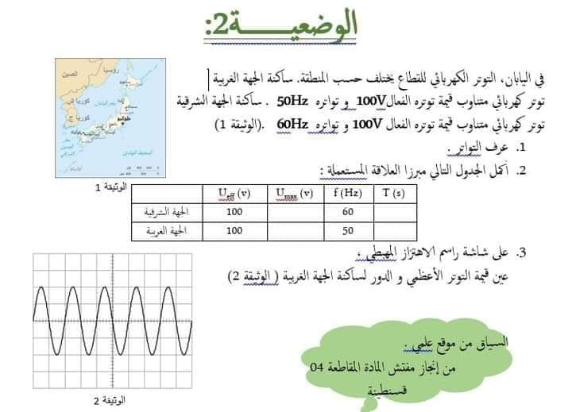
الـجزء الثاني:(08 نقاط) الوضعية الإدماجية:
في اليابان، التوتر الكهربائي للقطاع يختلف حسب المنطقة، ساكنة الجهة الغربية توتر كهربائي متناوب قيمة توتره الفعال 100V وتواتره 50Hz .
بينما ساكنة الجهة الشرقية توتر كهربائي متناوب قيمة توتره الفعال 100V
وتواتره 60Hz. (الوثيقة-3-)
1ـ عرف التواتر la fréquence .
الوثيقة-3-
2ـ أ/ أكمل الجدول التالي مبرزا العلاقات المستعملة.
T(s) | f(Hz) | Umax(v) | Ueff(v)
 | 50 |  | 100 | الجهة الغربية
 | 60 |  | 100 | الجهة الشرقية


U(v)
ب/ على شاشة راسم الاهتزاز المهبطي:
عين قيمة التوتر الاعظمي Umax والدور T لساكنة الجهة الغربية (الوثيقة-4-)
T(s)
الحساسية الشاقولية$S_{V}=70.5 V/{div}$
الحساسية الافقية $S_{h}=10{ms}/{div }$

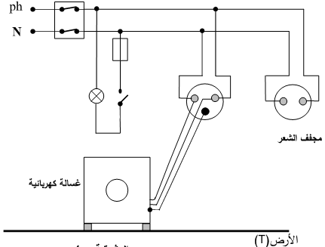
3ـ أعد رسم المخطط الكهربائي من جديد مبينا عليه التعديلات والاضافات التي تراها ضرورية لحماية الأشخاص والأجهزة من خطر التيار الكهربائي. (الوثيقة-5-)
الوثيقة-4-

الوثيقة-5-
*ثق في نفسك وقدراتك ستجعل الحلم حقيقة وستتحصل على شـهـادة التعليم المتوسط بإذن الله *
حظ موفق *أستاذ المادة*

صفحة 2 من 2

بطاقة: الإجابة النموذجية لموضوع الاختبار الثلاثي الثاني في مادة العلوم الفيزيائية والتكنولوجيا
السنة: الرابعة من التعليم المتوسط السنة الدراسية: 2020/2021
متوسطة: حريشان محـمد-بوقدير- الأستاذ: زيتوني رفيق المــــــــــــــــــدة: 01ساعـــــــة
تاريخ الاجراء:25ماي2021 تاريخ التصحيح: ماي2021
الميادين: الظواهر الكهربائية، المادة وتحولاتها+ الظواهر الميكانيكية
الكفاءة الختامية المستهدفة:
- الوصول إلى أكبر قدر من الإجابة الصحيحة من قبل المتعلمين.
- مدى استيعابهم لنص التعليمة (السؤال).
نتائج التلاميذ:
النسبة المئوية | أقل معدل | أحسن معدل | أكبر من 10 | أقل من 10 | من15الى20 | من10الى14.99 | من8الى9.99 | من0الى7.99 | معدل القسم | القسم
 |  |  |  |  |  |  |  |  |  | 4م1 الفوج 1
4م1 الفوج
2
التقويم:
المعــــــــــــــــــــــــــــــــــــــــالجــــــة | الأخطاء المرتكبة (الشائعة)
................................................................. ................................................................. ................................................................. | .................................................................  ................................................................. .................................................................
ملاحظات: ...........................................................................................................

التصحيح النموذجي مع سلم التنقيط:
الرقم | عناصر الاجابة | العلامة
 |  | مجزأة | مجموع
الجـــــــــــــــــــــــــــــــــــــــــــــــــــــــــــــــــــــــــزء الاول | حل التمرين الأول :(06ن)  1ـ تسمية الغاز الـمـنطلق هو غاز ثنائي أكسيد الكربون صيغته الكيميائية CO₂  2ـ كتابة معادلة التفاعل الكيميائي:  ${CaCO}_{3}\left(s\right)+2\left(H^{+}+{Cl}^{-}\right)\left(aq\right) → \left({Ca}^{2+}+2{Cl}^{-}\right) \left(aq\right)+H_{2}O\left(l\right)+CO_{2}\left(g\right)$  3ـ المبدأ المعتمد في موازنة معادلة التفاعل الكيميائي هو على مبدأ انـحفاظ الكتلة وانـحفاظ الشحنة.  4ـ الفرد الكيميائي الذي لم يشارك في التفاعل هي شاردة الكلور السالبة (Cl⁻)  يتم الكشف عنها: نضيف الى كمية من محلول كلور الكالسيوم بعض قطرات من محلول نترات الفضة (Ag⁺+NO₃⁻) فنلاحظ تشكل راسب ابيض يسود في وجود الضوء، دليل على وجود شاردة الكلور السالبة (Cl⁻).  5ـ الاحتياطات الأمنية الواجب اتخاذها عند التعامل مع حمض كلور الماء: (يذكر 02فقط)  عدم ترك الحمض في متناول المتعلمين /لبس القفازات/ارتداء المئزر/وضع نظارات واقية /عدم سكب الماء على الحمض/عدم استنشاق الحمض وتذوقه/تمديد الحمض إذا كان مركزا/الحفاظ على الملصقة على القارورة/عدم مزج الحمض مع محاليل أخرى. | 1  1.5  1  0.5  1  1 | 06ن
 | حل التمرين الثاني:(06ن)  1ـ يـمثل الـمقدارين المشار اليـهما في الربيعة (D1)و(D2):  القيمة في الربيعة (D1)تمثل الثقل الحقيقي مقاس في الهواء أي p=5N  القيمة في الربيعة (D2)تمثل الثقل الظاهري مقاس في السائل أي p_{ap}=5N  2ـ ذكر القوى المؤثرة على الجسم(S) في الشكل 1  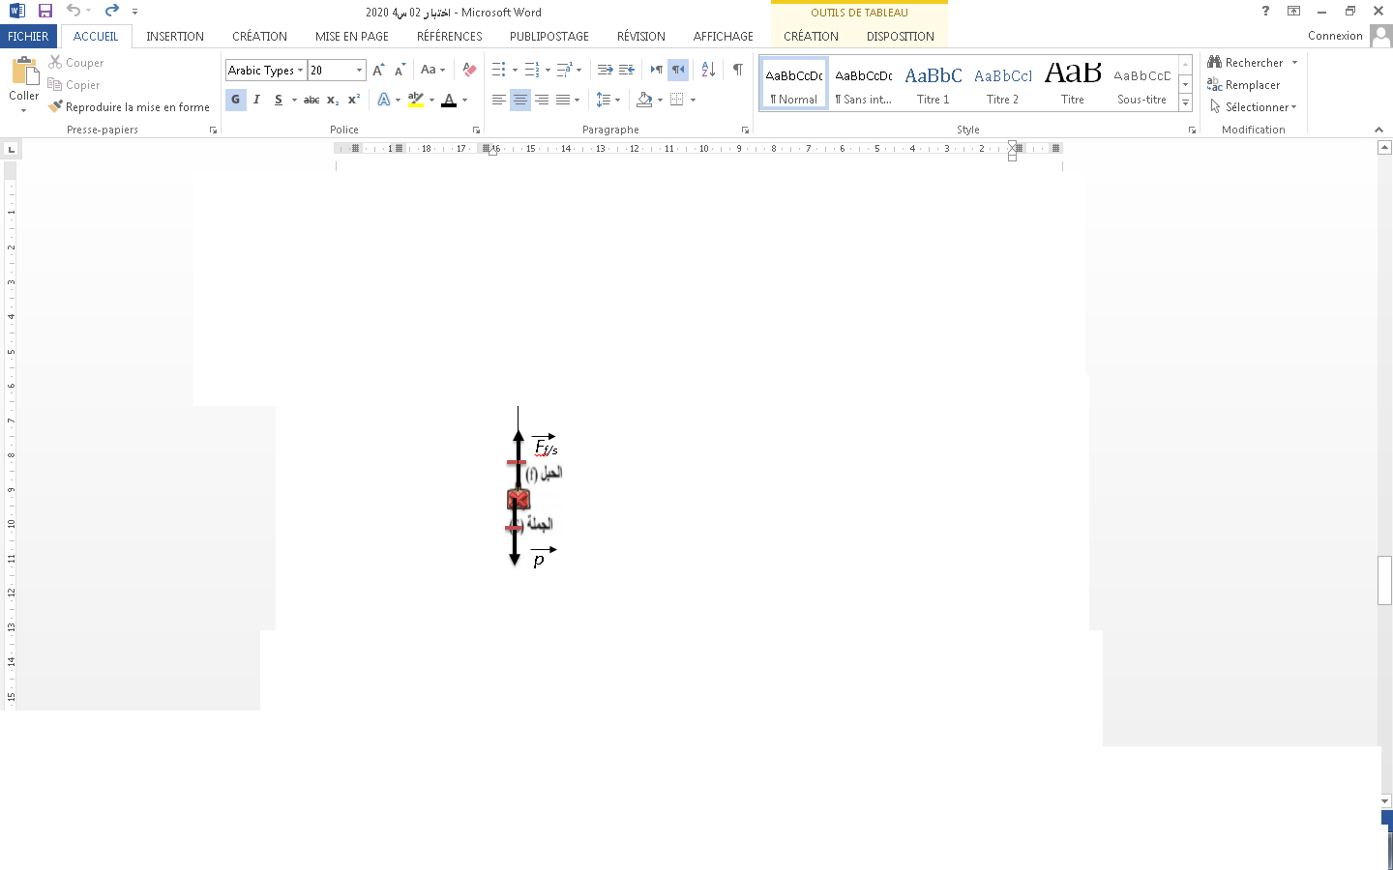  - قوة الثقل $\vec{P}$ / قوة شد الحبل للجسم $\vec{F_{f/S}}$  - تـمثيل القوى المؤثرة على الجملة (S):  لدينا سلـم رسـم مناسب:  2.5N 1cm  5N (x)cm  x=2cm  3ـ حساب كتلة الجسم (S): m=p/g ,m=5/9.8=0.5kg  4ـ التفسير : وجود دافعة أرخميدس التي تعيق نزول الجسم وتدفعه الى الأعلى.  حساب شدة دافعة أرخميدس: $F_{A}=P-P_{ap}=5-4=1N$  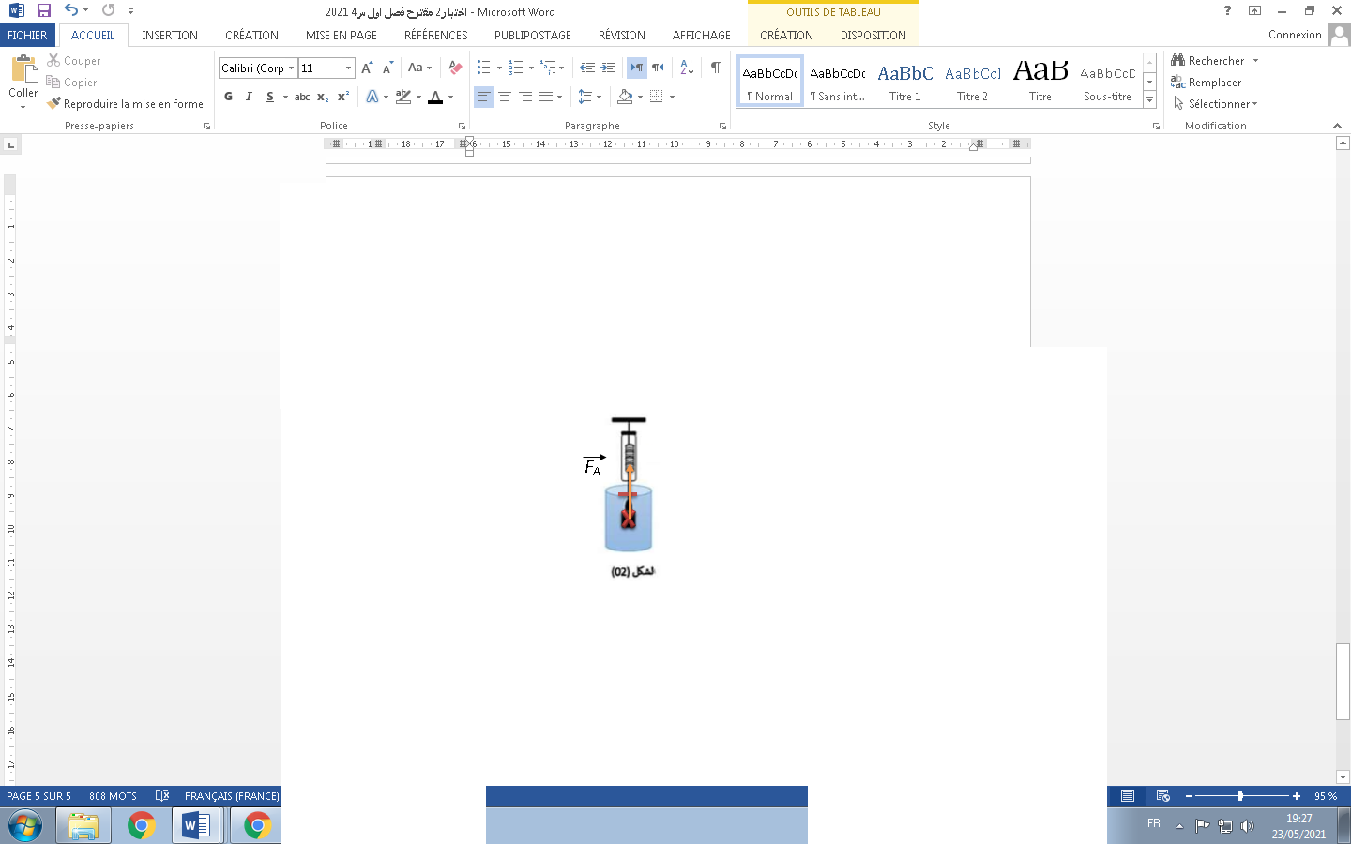  5ـ تـمثيل دافعة ارخميدس في الشكل 2 حيث 0.5N 1cm  0.25  0.25  0.25  0.5N 1cm  1N (x)cm  0.5  x=2cm  6ـ تفسير علمي حول عدم غرق السفن:  راجع الى: حـجمها الكبير وشكلها الـمجوف وبالتالي تزيح حـجما كبيرا من الـمـاء ثقلـه يساوي دافعة ارخميدس ونكتب: P=FA  0.5 | 0.5  0.5  0.5  0.5  0.5  0.5  0.25  0.5  0.5  0.5 | 06ن
الجـــــــــــــــــــــــــــــزء الثــــــــــــــــــــــاني | حل الوضعية الادماجية (08 نقاط):  1ـ التواتر هو: عدد تكرار المنحنى خلال ثانية واحدة.  2ـ أ- اكـمال الجدول التالي مبرزا العلاقات المستعملة .  T(s) f(Hz) Umax(v) Ueff(v)  0.02 50 141 100 الجهة الغربية  0.016 60 141 100 الجهة الشرقية  Umax=Ueff×1.41=100×1.41=141V T=1/f=1/50=0.02s  T=1/f=1/60=0.016s  ب/ على شاشة راسم الاهتزاز المهبطي نحسب ما يلي: (الوثيقة-4-)  Umax=n×Sv=2×70.5=141V T=n×Sh=2×10=20ms/1000=0.02s  3ـ إعادة رسم المخطط الكهربائي مبينا عليه التعديلات والاضافات اللازمة :  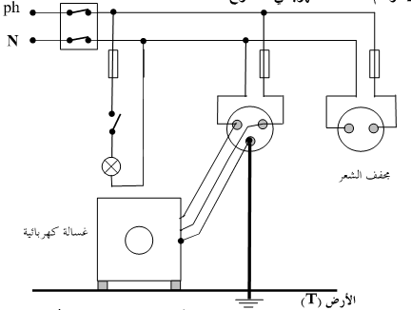  الوثيقة-5- | 01ن  1.5ن  1.5ن  الجانب التنظيمي 01ن  03ن  الجانب التنظيمي 01ن | 08ن

